Отметим ОДЗ.

Решаем вспомогательные уравнения.

Уравнение .

решение исходного уравнения разбивается на отдельные случаи.
Случай1.

ответ этого случая: нет решений.
Случай2.

Ответ этого уравнения: .
Уравнение .

Ответ этого уравнения: .
Расчет знаков.
Случай : .
Пусть

этот случай не удовлетворяет неравенству.
Случай : .
Пусть

этот случай удовлетворяет неравенству.
Случай : .
Пусть

этот случай не удовлетворяет неравенству.
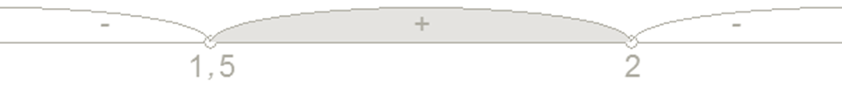
ответ: .

